推荐一本好书
来自唐朝的雪球原创专栏
又很久没有读到好书了，昨天终于遇到一本。
好到什么程度呢？这么说吧：
如果不是因为它比《手把手教你读财报》晚两个月出版，老唐会觉得《手把手教你读财报》第八章 欺诈与反欺诈 是摘自这本书；
如果不是因为这本书的作者拥有巨响亮的头衔和经验，老唐会觉得他是以《手把手教你读财报》第八章为提纲展开写的。~~作者头衔：对冲基金周刊评选的“全球绝对投资前40”，新加坡政府授予的“杰出的金融业认证专业人士”、《财富杂志》授予的“最佳亚洲对冲基金管理人”。
书名叫《亚洲财务黑洞：揭秘亚洲财务欺诈手法》，机械工业出版社2015年3月出版（@机工出版社，假装不在咩社里广告费预算有富裕的不？）。懒得拍照片，直接放张网上的封面在后面。
全书分七章，分别从操纵收入、操纵费用、操纵经营现金流以及公司治理框架几个方面展示了上市公司进行财务操纵的手法。内容简介老唐就不写了，各位可以直接看《手把手教你读财报》254页至274页。难能可贵的是，作者利用其丰富从业积累，除第一章外的其他六章，每章都展示了三个真实案例分析。这下子，老唐当初写《手把手教你读财报》时，积累的“欺诈与反欺诈”原始材料，可以删掉了。不可能有机会写成书了，因为不会比这本书更好。
特别推荐的是，书中233~236页的检查清单。清单总结了全书的内容，归纳了发现每种财务操纵手法的检查步骤，简明易懂，对照着就可以上手，实在是居家旅行杀人越货~哦不对，是企业分析排除陷阱~必备良品。在老唐看来，就这四页纸，早已千倍于书价了。
很有趣，作者跟老唐一样，涉及到的国内公司，一律用字母替代，然后给个网址提供字母和公司实名对照（老唐的对照，在陪读贴对应页面里）。当然，作者还谈到了一些亚洲其他国家和地区的公司，这些没有打马赛克。原因嘛，你懂的。
老婆要带老唐去逛超市，不多说了。总体而言，以老唐个人看法，投资无外乎“理解企业的商业模式”和“用财报排除企业”两件事。前者，财务只能起到少量辅助作用；后者，读《手把手教你读财报》和这本《亚洲财务黑洞》基本足矣。有点小贵，老唐买的51块。但两本加起来不足百元支出，可以解决投资活动中一半问题，消费者盈余是大上天的
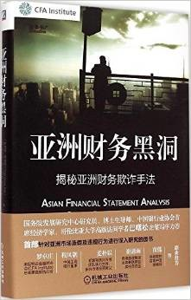
后记：
本想等编辑浮出水面的时候，告诉你书里两处错误。结果编辑肺活量实在太好，始终不露面。算了，两处错误放在这儿了，编辑若看见的话，加印的时候改过来吧：
两处错误分别在59页和134页，老唐直接上照片了
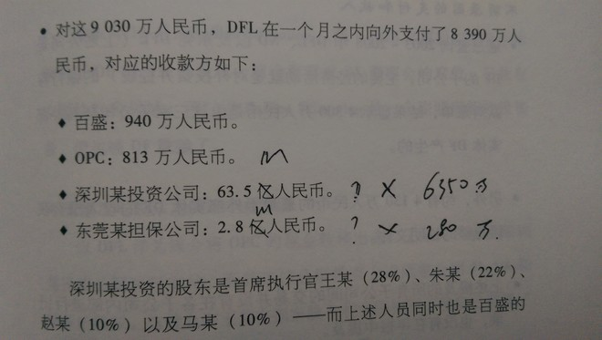
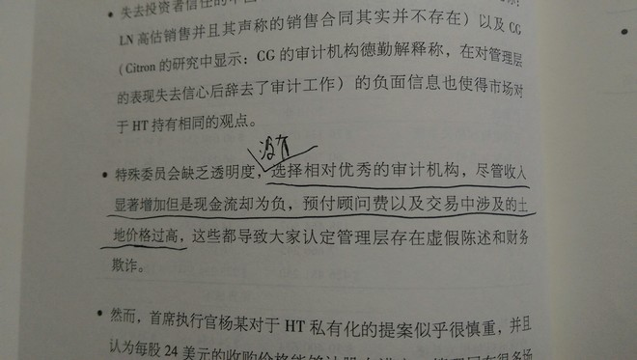
作者：唐朝
链接：https://xueqiu.com/8290096439/44961741
来源：雪球
著作权归作者所有。商业转载请联系作者获得授权，非商业转载请注明出处。

